ГАЗЕТА ДЛЯ РОДИТЕЛЕЙ И ДЕТЕЙ
МБДОУ «ДС № 347 г. Челябинска»
Выпуск № 13 дата выпуска ноябрь 2018г.
Детский сад – растим и храним детство!

СОЖЕРЖАНИЕ ВЫПУСКА:

1. День матери
2. Шпаргалка для родителей
3. Что рассказать детям про ноябрь
4. Праздники в ноябре
5. Советы родителям
6. Вести из детского сада

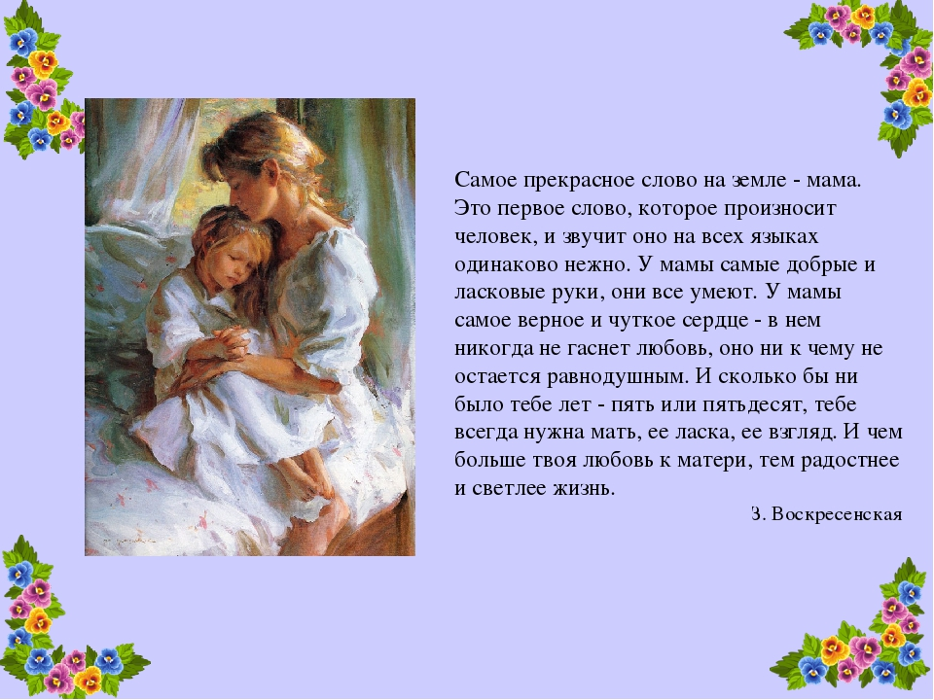

25ноября
ДЕНЬ МАТЕРИ!
Примите наши поздравления!
"День матери в детском саду"
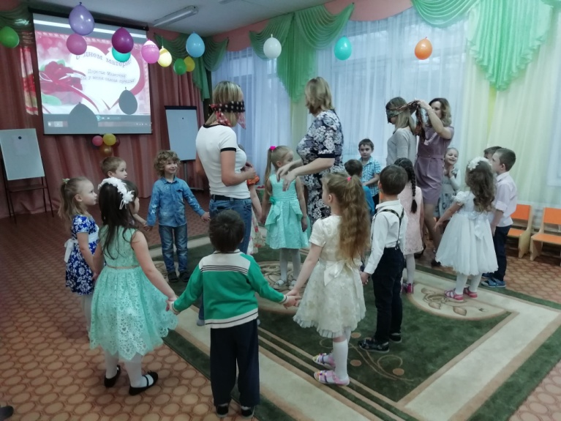
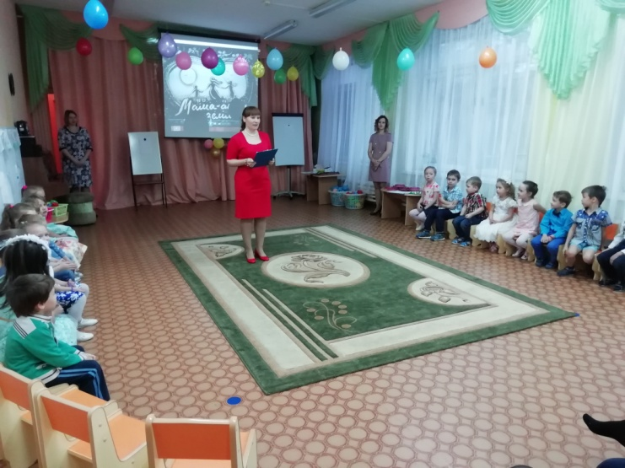

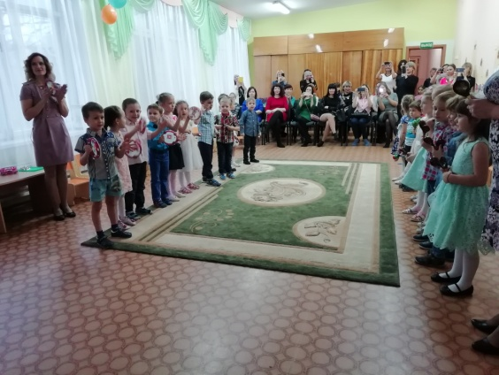
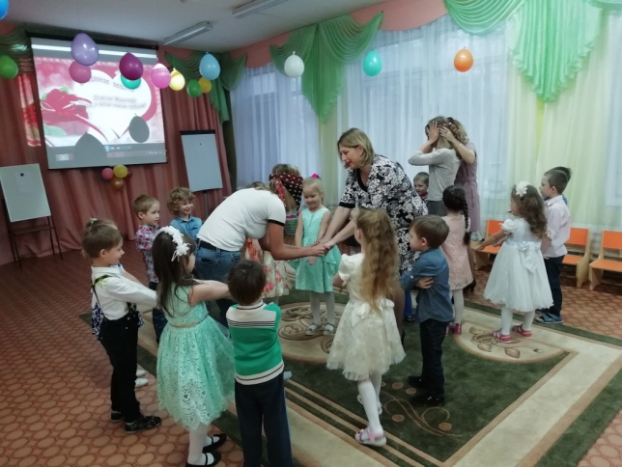
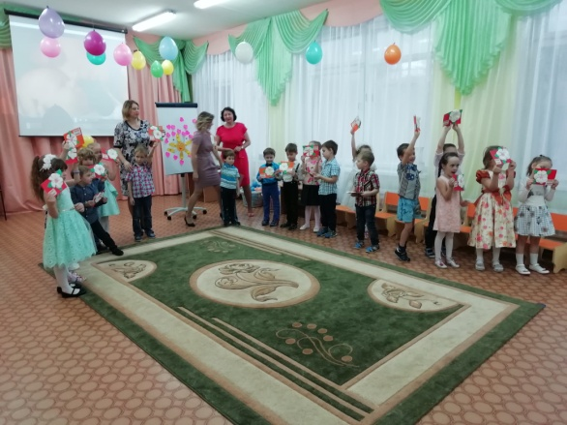

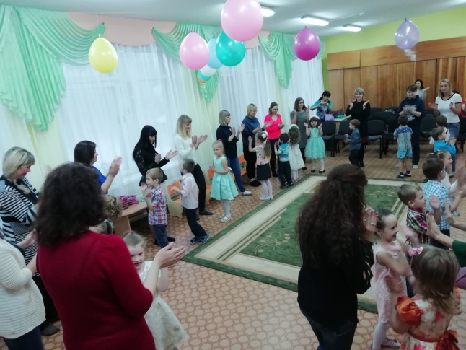
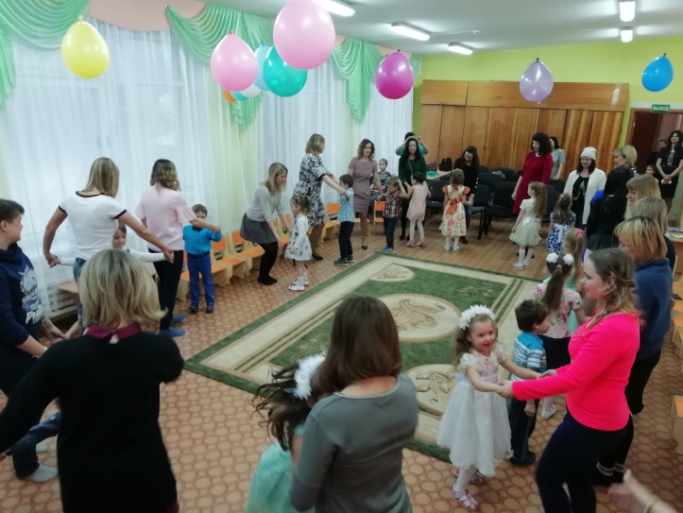

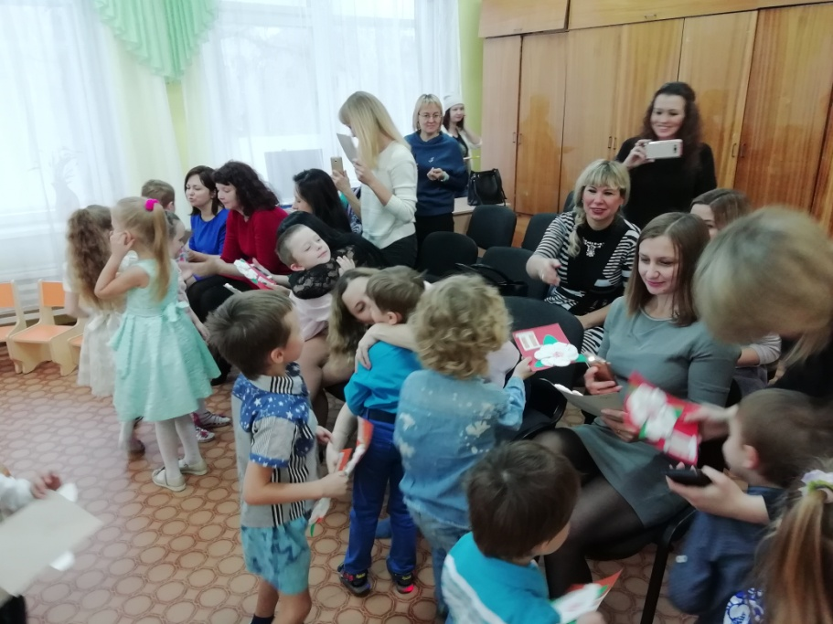

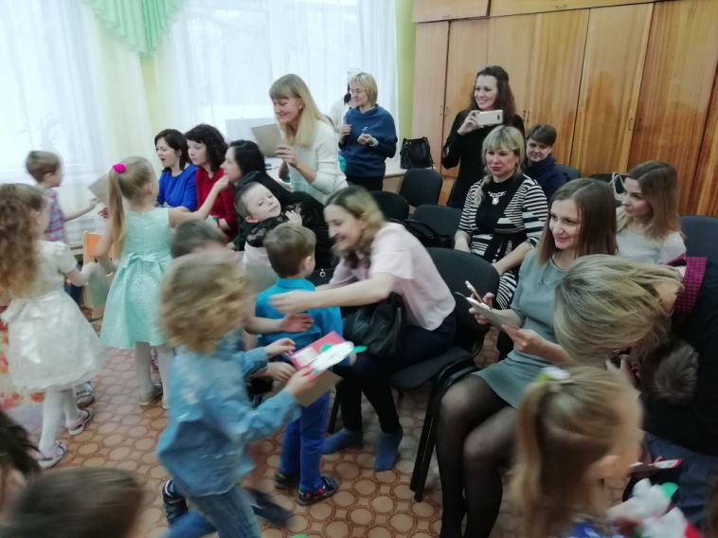

Шпаргалка для родителей

КАК ЗАЩИТИТЬ ИНТЕРЕСЫ СВОЕГО МАЛЫША
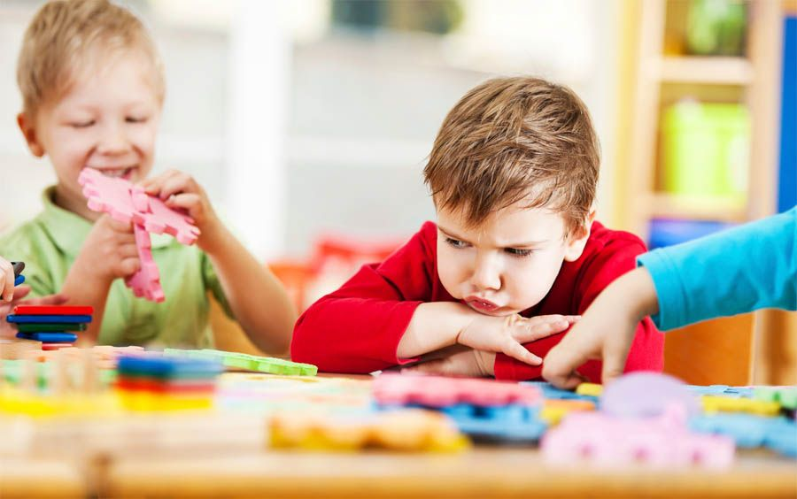
Даже в детсадовской жизни найдется немало поводов для того, чтобы защитить интересы ребенка. Самая распространенная ситуация — проведение разного рода исследований (тестирования) без информирования родителей и без получения от них разрешения на эти действия в отношении их ребенка. Педагоги чаще всего объясняют необходимость проведения такого рода исследований образовательной практикой, необходимостью оценить результаты развития ребенка. Как правило, все завершается тем, что воспитатели выстраивают рейтинговые таблицы (столько-то детей показали высокий уровень развития, столько-то — средний, столько-то — низкий). На самом же деле, педагоги обязаны использовать подобные действия прежде всего для оценки эффективности своей собственной деятельности, а полученные результаты — для того, чтобы искать и находить индивидуальные, подходящие для каждого конкретного ребенка методы и приемы.

Как предотвратить проблему
Прежде всего, стараться быть в курсе событий. На родительских собраниях надо не просто безропотно выслушивать мнение педагогов об «усвоении ребенком программы», а спрашивать о том, какими они видят сильные и слабые стороны, достижения и перспективы ребенка, что они делают для того, чтобы помочь ему достичь лучших результатов, что предлагают делать вам, родителям.
Обязательно обсуждайте с педагогами все тревожащие вас ситуации. Лучше пусть вас посчитают излишне внимательными родителями, чем недосказанное вами будет мешать ребенку жить.
Не принимайте на веру все негативное, что говорят о малыше педагоги. Прежде всего нужно получить факты, подтверждающие их мнение. Для этого обязательно используйте свое право присутствовать в группе, наблюдать за ребенком среди сверстников. Вполне возможно, что вы увидите те факторы, которые вызывают негативное поведение ребенка, и поймете, что дело вовсе не в нем.
В случае, если вы увидели подтверждение мнения воспитателя, не принимайте это как трагедию. Ребенок растет и развивается, так что правильным будет решение — обсудить ситуацию и предпринять совместные действия в пользу малыша.
Будьте уверены: если этого не сделаете вы, не сделает никто.

https://nsportal.ru/detskiy-sad/materialy-dlya-roditeley/2015/04/22/shpargalki-dlya-roditeley

Уж небо осенью дышало... или что рассказать детям про ноябрь

Ноябрь назывался в Древнем Риме «новембер», что в переводе с латинского значило «девять», то есть раньше ноябрь был девятым месяцем по счету. В Древней Руси он также был девятым. Начиная с 15 века и до 1700 года месяц считался третьим, так как новый год в это время отмечали в сентябре. После месяц стал предпоследним в году, но название осталось прежним.
Но были у ноября и другие «народные названия». Наши предки славяне называли ноябрь «груднем», «бездорожником», «листокосом», «студнем» и «полузимником» за характерные особенности: груды земли, слякоть, грязь, сырость, ураганный ветер и морозную хмурую погоду. Действительно, уже сквозь тучи солнце проглядывает все реже. Погода меняется быстро – утром идет дождь, а к вечеру уже глядишь и сугробы намели. День уже совсем короткий, рассветает поздно, а темнеет рано. Сошел на нет красивый ковер из ярких листьев, которые высохли и почернели. На лужах уже можно увидеть корочку льда. По утрам часто стелется низкий туман.
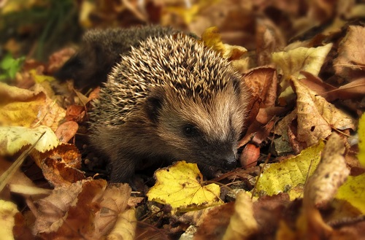
Птицы постепенно затихают, в лесу стоит звенящая тишина. Большинство зверей уже спрятались в свои укрытия на зиму. Линька у животных закончилась. Все ждут, когда выпадет и уляжется снег. Прилетает в наши края птица клёст, которая выводит потомство зимой. На веточках мелькают синички и снегири в поисках еды. На полях закончились работы, урожай уже собран. В это время ведутся последние приготовления к зиме: утепление жилищ, размещение домашнего скота в зимние стойла.

Праздники в ноябре
Рассказывая детям про ноябрь, обязательно затроньте тему праздников. И хотя в ноябре не так много праздников, которые празднуются широко, есть среди них значимые и интересные.
Всемирный день Мужчин — празднуется 3 ноября в 2018 году или в первую субботу ноября. У прекрасной половины человечества есть еще один чудесный повод выразить свою признательность мужчинам.
8 ноября – Международный день КВН. КВН — потрясающая игра юмора и находчивости, которая объединила не один десяток государств и по праву имеет свой день рождения. Также 8 ноября учрежден Всемирный день качества.
10 ноября — Всемирный день науки. Каждый знает, как важна для нас наука. В этот день поздравляют всех деятелей науки, проводят конференции и презентации, вручают грамоты и награды за успехи в научной деятельности. Также в этот день празднуется два профессиональных праздника: Международный день бухгалтерии и День милиции.
Синичкин день — праздник, созданный по инициативе Союза охраны птиц празднуется 12 ноября. Он призывает уделить пристальное внимание защите и охране птиц.
Пернатые соседи осенью, или что рассказать детям о птицах.
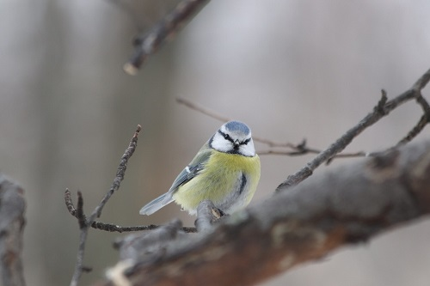

13 ноября еще один праздник мирового уровня — Всемирный день доброты. Не пропустите этот день, и покажите детям о том, как важна доброта в нашей жизни, как каждый из нас может ее проявить и принять.
Доброта это солнце! Согреем друг друга? — все о доброте в одной статье.
А вы знали, что 18 ноября день Рождения Деда Мороза? Это будет особенно интересно вашим малышам. Сказочный праздник, приуроченный к наступлению зимы.
20 ноября - Всемирный день ребенка
25 ноября еще один замечательный праздник – День Матери. Он учрежден в 1988 году по предложению Комитета по правам женщин, семьи и молодежи Государственной Думы.
30 ноября — Всемирный день домашних животных.

https://tsvetyzhizni.ru/uroki_s_mamoy/uzh-nebo-osenyu-dyshalo-ili-chto-rasskazat-detyam-pro-noyabr.html

Как создать на окнах осеннее украшение

26 способов занять ребёнка
Вести из детского сада
13.11.2018г. на базе МБДОУ № 125 прошла эстафета «Веселые старты». Наши воспитанники, команда из старшей и подготовительной групп во главе с инструктором по физическому воспитанию Величко Д.Е. приняли в ней активное участие.

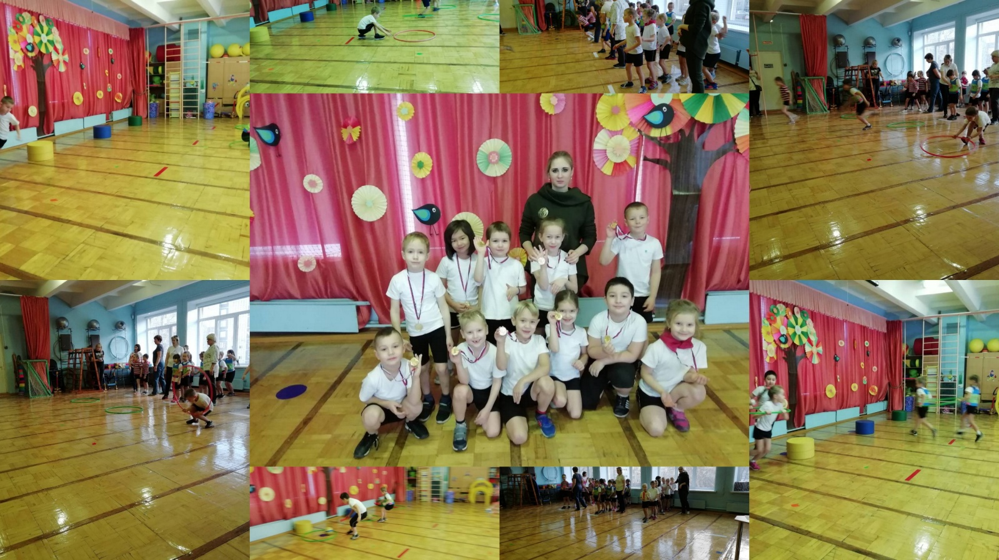

Рисунок 2

